现有网站[http:// fs.r-cent.com](http://www.fs.r-cent.com)

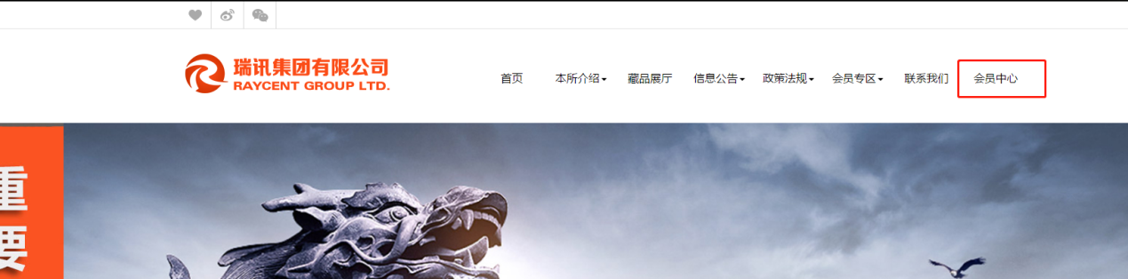

#### 注册

点击《会员中心》，跳转到登录页面，需要填写邮箱地址、密码进行登录，并且有忘记密码和注册的链接。

忘记密码页面需要填写注册时预留的邮箱地址进行确认身份，发送链接到邮箱，点击链接打开页面可以设置新密码提示保存。

注册页面需要提交邮箱地址（邮箱验证唯一性）、姓名、身份证号、电话、钱包地址、推荐码，提交后会给邮箱发送一封带有激活链接的邮件，点击链接，页面显示激活成功，提示请留意短信提醒开户信息。

管理员后台可以查询每日激活的注册用户，手工到发售系统开户，完成后再会员中心填写发售信息账号、密码，点击按钮发送短信或者邮件通知用户。

#### 入金：

显示交易所钱包地址和地址二维码即可。

管理员可以根据日期或会员信息，查询入金信息，信息包括会员姓名、手机号、钱包地址，转入额度，操作时间，是否已经入金成功。

#### 出金

客户在会员中心后台填写出金金额，提交申请后等待管理员确认。

管理员根据日期或会员信息查询出金申请，在发售系统做金额扣减、钱包转账后，再确认出金操作完成。

#### 出入金明细

客户可以查询出入金流水明细。包括发生时间、转入账户、转出账户、金额、交易状态 备注。

#### 信息更改

显示邮箱、姓名、身份证号、电话、钱包地址，只能修改钱包地址，其他信息不能修改。

### 会员单位功能

会员登录同普通客户登录一样，用邮箱和密码登录，后台自动识别身份。

#### 客户统计

显示会员下所有用户信息，包括姓名、电话、钱包地址、交易账号。可以根据邮箱地址查询。